商标案件管理系统PRD润色版
项目 | 内容
文档版本 | V4.0（润色优化版）
编写日期 | 2026年5月3日
编写人 | AI产品专家
审核状态 | 待审核

一、项目背景与目标

1.1 市场背景与行业痛点
随着知识产权保护意识的增强和企业全球化战略的推进，企业商标资产管理呈现出规模化、复杂化、专业化的趋势。当前商标案件管理面临以下核心痛点：
信息孤岛问题：法务团队、流程管理人员、外部律所三方工作平台割裂，案件信息、文档材料、期限节点无法实时同步，导致沟通成本高、协作效率低。
期限管理风险：商标案件涉及官方绝限、内部处理期限、客户汇报期限等多重时间节点，传统人工计算容易遗漏，特别是在节假日调整、跨国时差等因素影响下，风险管控难度大。
费用管控滞后：案件预算、实际支出、付款审批等环节脱节，缺乏实时的费用归集与分析能力，难以进行有效的ROI评估和律所服务性价比分析。
品牌布局不透明：企业商标资产分散在多国、多类别、多案件中，缺乏全局可视化工具，难以识别保护漏洞、评估品牌价值、制定战略性布局决策。
证据管理困难：商标使用证据、行政文件、法律文书等材料散落在不同系统和个人电脑中，缺乏统一的版本控制和权限管理体系。

1.2 产品愿景与战略定位
产品愿景：构建覆盖商标全生命周期、打通内外协作、实现数据智能驱动的企业级商标资产管理平台。
战略定位：面向中大型企业法务部门、知识产权管理部门及大型商标代理机构的专业级商标资产管理与律所协作数字化解决方案，提供从商标检索、申请注册、行政确权、司法维权、海外布局到战略决策的一站式服务。

1.3 核心业务目标
基于行业痛点和市场需求，本产品设定以下五大核心业务目标：
1. 一案到底的数据串联
以"商标ID"为唯一主键，建立覆盖商标检索、申请、确权、维权、续展、使用证据等全生命周期数据模型，实现所有相关信息的集中管理和历史追溯。
2. 三方协同的工作平台
为法务人员、流程管理人员、外部律所提供统一的协作平台，消除信息孤岛，实现案件进度实时同步、文件在线批注、流程透明可视。
3. 零遗漏的期限管控
建立官方绝限→内部处理期限→客户汇报期限三层管控体系，自动计算工作日并避开法定节假日，实现多级预警提醒和逾期风险自动识别。
4. 前置化的费用管控
构建预算编制→案件执行费用归集→账单核对→付款审批→ROI分析的全链路数字化费控体系，实现费用发生前有预算、发生时有记录、发生后有分析。
5. 可视化的品牌资产管理
通过45类矩阵式品牌图谱、风险地图、资产分级等可视化工具，为企业提供直观的品牌保护状态分析、漏洞识别和战略决策支持。

1.4 关键成功指标
业务指标：
- 案件处理效率提升30%以上
- 期限逾期率降低至1%以下
- 费用管控透明度提升80%
- 跨部门协作时间缩短50%
技术指标：
- 系统可用性≥99.9%
- 单租户支持10万+商标数据量
- 页面首屏加载≤2秒
- 文件上传支持500MB单文件
用户满意度：
- 法务人员操作满意度≥90%
- 流程人员工作效率提升感知≥85%
- 外部律所协作便利性评价≥85%

二、产品概述与核心价值

2.1 产品定义
商标案件管理系统是一款集商标资产管理、案件流程管理、律所协作、费用管控、决策分析于一体的企业级SaaS平台。系统以"商标"为核心管理对象，覆盖从商标检索到续展维护的全生命周期，通过数字化、智能化手段解决传统管理模式的痛点。

2.2 核心价值主张
对法务部门的价值：
- 提升决策效率：通过品牌图谱、风险地图等可视化工具，快速识别保护漏洞，制定精准的商标布局策略
- 降低管理风险：三重期限管控体系避免逾期风险，案件全流程透明化减少信息不对称
- 优化资源投入：通过律所绩效分析、费用ROI评估，科学选择合作方，优化预算分配
对流程管理人员的价值：
- 提高工作效率：自动化流程节点跟踪、智能文档归类、批量操作支持，减少重复性手工劳动
- 减少操作错误：标准化案件创建模板、自动计算期限、强制字段校验，降低人为失误风险
- 增强协作能力：与法务、律所实时同步进度，减少沟通成本，提升协同效率
对管理层决策的价值：
- 全局掌控能力：通过商标全局视图、费用分析报表，全面掌握企业商标资产状况和投入产出
- 数据驱动决策：基于历史案件数据、律所绩效、费用结构等数据，支持科学的资源分配和战略制定
- 风险预警能力：通过智能监测和分析，提前识别品牌侵权、期限逾期、费用超支等风险
对外部律所的价值：
- 提升协作效率：统一的工作平台减少邮件、微信等碎片化沟通，案件状态实时同步
- 增强服务透明度：案件进度可视化，服务成果可量化，提升客户信任度
- 简化结算流程：在线账单提交、审批进度跟踪，加快费用结算周期

2.3 产品边界与范围
系统包含范围：
- 商标案件全生命周期管理（国内+海外）
- 跨角色协作平台（法务+流程+律所）
- 数字化费用管控体系
- 品牌资产管理可视化
- 第三方系统集成能力
系统不包含范围：
- 财务会计系统（深度对接但不替代）
- 人力资源管理功能
- 客户关系管理系统
- 办公自动化系统（深度集成但不替代）

三、用户角色与权限体系

3.1 用户角色定义
系统设计四类核心用户角色，每类角色具有不同的职责、权限和使用场景：
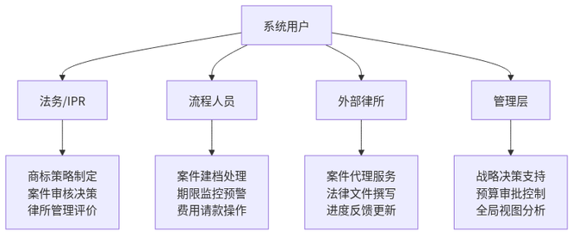

3.2 详细角色权限配置
角色 | 核心职责 | 系统权限 | 关键使用场景
法务/IPR | 商标策略制定、案件审核决策、律所管理、风险控制 | 全模块读写权限（除财务敏感字段）、审批权限、报表查看权限、数据导出权限 | 审核律所提交的理由书、批注法律文件、查看品牌图谱、审批预算方案、评价律所服务
流程人员 | 案件建档、官方文件处理、期限监控、费用请款、文档管理 | 案件管理中心全权限、期限监控权限、费用中心账单/请款操作权限、文档管理权限 | 创建案件模板、录入官方文件、监控绝限到期、发起付款申请、归档案件材料
外部律所 | 案件代理、法律文件撰写、进度反馈、账单提交、客户沟通 | 律所门户独立工作空间（数据隔离）、案件进度更新权限、文件上传权限、在线委托确认权限 | 接收案件委托、提交法律理由书、更新官方进展、提交服务账单、在线沟通协作
管理层 | 战略决策、预算审批、绩效评估、风险监控 | 全局视图查看权限、报表分析权限、预算审批权限、数据统计权限 | 查看商标全局分布、分析费用投入产出、审批重大预算、评估团队绩效

3.3 权限管理机制
基于角色的访问控制（RBAC）：
- 系统采用标准RBAC模型，通过角色-权限映射实现灵活授权
- 支持数据范围权限控制，如A事业部法务仅可查看和处理A事业部商标案件
- 支持功能权限和数据权限的分离配置
多层级权限继承：
- 组织架构层级权限继承：上级可查看下级数据，下级不可查看上级数据
- 案件处理权限继承：主负责人拥有完整权限，协办人员拥有受限权限
权限审计与日志：
- 所有关键操作（创建、修改、删除、导出、审批）记录操作日志
- 支持权限变更历史追溯
- 定期生成权限使用分析报告

四、产品架构与功能模块

4.1 整体架构设计
系统采用模块化、微服务架构设计，各功能模块既相对独立又紧密协同：
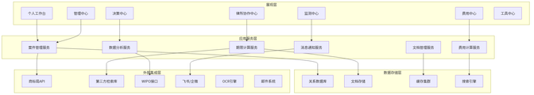

4.2 核心功能模块详解

4.2.1 个人中心
设计目标：为各类用户提供个性化的工作入口和待办集中处理界面，提升个人工作效率。
功能组成：
- 仪表盘：个性化数据看板，展示待办事项统计、案件进展概览、期限预警、费用支出等关键信息
- 待办事项：集中展示所有待处理任务，按紧急程度、任务类型分类，支持批量处理
- 已办事项：历史任务记录，支持按时间、案件、任务类型等多维度查询和导出
- 我的案件：用户负责或协办的所有案件列表，支持按状态、类型、时间等条件筛选
- 抄送案件：用户被抄送关注的案件，仅查看权限，可接收进度变更通知
- 我的草稿：保存用户未提交的案件创建草稿、检索报告草稿、费用申请草稿，支持续编、复制、删除
交互设计要点：
- 支持待办事项的拖拽排序和优先级标记
- 仪表盘支持Widget自定义布局，用户可配置关注指标
- 案件列表支持卡片式和表格式两种视图切换
- 草稿箱支持自动保存和版本管理

4.2.2 管理中心
设计目标：提供全面的商标案件管理和品牌资产管理能力，覆盖从国内到海外的全业务场景。

4.2.2.1 案件管理中心
案件管理中心是系统的核心业务模块，采用"国内案件"和"海外案件"双轨制管理，支持全生命周期跟踪。
国内案件功能矩阵：
案件类型 | 功能说明 | 关键字段/流程 | 业务价值
风险评估 | 商标申请前的近似检索与风险评级 | 商标名称、尼斯分类、近似比对算法、风险评级（高/中/低）、检索报告自动生成 | 降低申请驳回风险，提高注册成功率
新申请 | 国内商标新申请全流程管理 | 商标ID自动生成、商品/服务选择（尼斯分类库）、申请人信息管理、官费自动计算、流程节点跟踪 | 标准化申请流程，提高申请效率
驳回案件 | 商标被驳回后的复审处理 | 驳回理由智能分类、引证商标管理、复审决策支持、关联原申请案 | 提高复审通过率，规范复审流程
异议/无效案件 | 主动发起的商标争议程序管理 | 被异议/无效商标导入、异议理由撰写、引证商标关联、法定期限倒计时（异议期3个月） | 强化主动维权能力，把握法定时限
撤销案件 | 连续三年不使用撤销案件管理 | 被撤销商标信息管理、撤销商品/服务项目选择、被申请人证据跟踪 | 规范撤销程序，提高撤销成功率
诉讼案件 | 行政诉讼全流程管理 | 一审/二审/再审阶段管理、受理法院管理（北京知产法院/北京高院/最高院）、案号管理、判决书归档 | 统一诉讼管理标准，积累诉讼经验
使用证据/宣誓 | 商标使用证据归集与管理 | 证据分类管理（销售/广告/展会/产品包装）、按年度归集、OCR识别、关联商标与案件 | 确保证据完整性，应对撤销风险
变转续补正限缩 | 各类变更手续统一管理 | 名义/地址/代理人变更、转让协议管理、许可备案、审查意见补正、商品限缩 | 统一变更管理，避免手续遗漏
商标续展 | 注册商标续展管理 | 正常续展/宽展期续展（官费自动区分）、批量续展操作、续展后有效期自动计算 | 避免续展逾期，保护商标权益
维权相关 | 维权案件统一管理 | 侵权监测数据对接、行政投诉管理、律师函管理、平台投诉管理（电商/社交平台） | 统一维权入口，提高响应效率
手续文件 | 各类手续文件标准化管理 | 委托书（POA）模板管理、公认证文件管理、送达地址确认、代理人变更手续 | 规范文件管理，提高手续效率
共存/和解谈判 | 商标共存与购买谈判管理 | 共存协议起草模板、谈判记录管理、购买价格评估模型、合同审批流程 | 支持商业解决，降低诉讼成本
特殊类型 | 非常规案件类型管理 | 集体商标、证明商标、地理标志、声音商标等特殊形态案件管理 | 覆盖全类型商标，满足特殊需求
海外案件特色功能：
- 多法域支持：覆盖主要国家和地区商标体系
- 多语言处理：官方文件自动翻译、多语言文档管理
- 时区智能计算：自动计算不同国家的工作日和期限
- 汇率自动转换：多币种费用自动换算为基准货币
- 律所网络管理：各国合作律所信息库和绩效评价

4.2.2.2 品牌管理
内部品牌管理：
- 商标购买：商标购买流程管理，包括商标评估、价格谈判、合同签署、过户手续等
- 商标许可：商标许可协议管理，包括许可类型、期限、地域、费用等
- 商标放弃：商标放弃决策和手续管理，包括放弃原因评估、流程跟踪等
- 商标续展：与案件中心的续展功能联动，提供品牌维度的续展决策支持
外部合作管理：
- 授权他方：对外商标授权管理，包括被授权方管理、授权期限监控、费用收取等
- 他方授权：接受他方商标授权管理，包括授权方管理、使用范围控制、费用支付等
- 品牌库图谱：可视化品牌资产分布，包括45类矩阵视图、地域分布图、时间轴视图等
品牌图谱核心功能：
- 矩阵式展示：按尼斯分类45类展示商标注册情况
- 热力图分析：按注册密度展示品牌保护强度
- 漏洞识别：自动识别未注册类别和地域，提供保护建议
- 资产分级：基于商标价值评估模型，对商标进行分级管理
- 续展预警：基于有效期数据，提前预警即将到期的商标

4.2.3 律所协作中心
设计目标：构建高效、透明、可追溯的外部律所协作平台，提升协作效率和服务质量。
核心功能模块：
- 咨询/沟通：在线咨询沟通平台，支持文字、文件、图片等多种形式，所有沟通记录可追溯
- 文件交互：案件文件在线传输和版本管理，支持在线批注、版本对比、审批流程
- 流程沟通：案件流程关键节点的沟通和确认，确保双方对进度理解一致
- 官文期限总览：向律所展示案件相关的官方文件和期限要求，确保信息透明
协作流程标准化：
1. 委托确认：在线委托书签署和确认，替代传统邮件方式
2. 任务分派：法务向律所分派具体任务，明确要求和期限
3. 进度反馈：律所定期反馈工作进展，系统自动记录和提醒
4. 成果交付：法律文件、官文等成果在线提交和确认
5. 服务评价：任务完成后法务对律所服务进行评价，形成绩效数据
数据隔离机制：
- 每家律所拥有独立的数据工作空间
- 只能查看和处理被委托的案件和数据
- 敏感信息（如内部沟通、费用数据）对律所不可见
- 所有操作记录留痕，确保协作过程可追溯

4.2.4 费用中心
设计目标：实现商标案件费用的全链路数字化管控，从预算到分析形成完整闭环。
费用管控全流程：
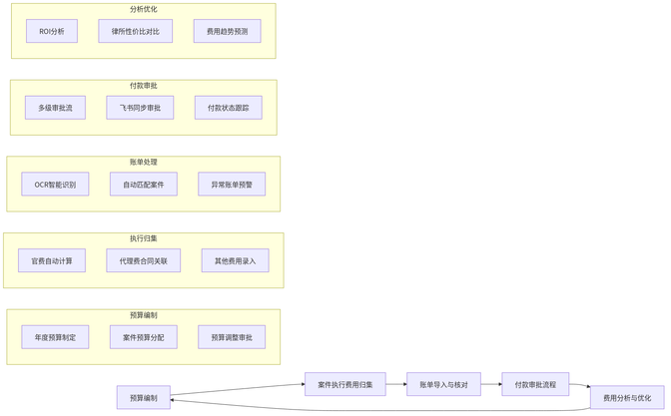
详细功能说明：
账单导入：
- 支持PDF、JPG、PNG等多种格式账单上传
- OCR智能识别账单关键信息（金额、币种、案件号、律所等）
- 自动匹配系统内案件和预算项
- 异常账单预警（金额超出预算、币种不匹配、案件不存在等）
费用总览：
- 多维度费用统计视图（按时间、案件类型、律所、事业部等）
- 预算执行情况实时监控
- 费用构成分析（官费、代理费、其他费用占比）
- 多币种统一换算和展示
付款审批：
- 自定义多级审批流程
- 与飞书审批流深度集成，支持移动审批
- 审批意见记录和追溯
- 审批状态实时同步
费用分析：
- 单案件ROI分析（投入产出比计算）
- 律所服务性价比对比分析
- 费用趋势分析和预测
- 预算执行偏差分析和预警

4.2.5 管理决策中心
设计目标：为管理层提供数据驱动的决策支持工具，实现商标资产的战略化管理。
核心分析模块：
商标全局视图：
- 商标总量、有效商标、待审商标等关键指标仪表盘
- 商标地域分布热力图（国内各省市、海外各国家）
- 商标类型分布分析（文字、图形、组合等）
- 商标时间趋势分析（申请量、注册量、驳回率等）
品牌风险地图：
- 品牌保护漏洞识别（未注册类别、未注册地域）
- 商标冲突风险预警（近似商标监控）
- 续展逾期风险预警
- 维权案件风险分析
律所管理分析：
- 律所合作绩效评估（案件数量、成功率、响应速度等）
- 律所费用对比分析（同类型案件费用对比）
- 律所服务质量评价体系
- 律所资源优化建议
费用管理分析：
- 费用结构分析（官费、代理费、其他费用占比）
- 费用趋势预测（基于历史数据和业务规划）
- 预算执行偏差分析
- ROI优化建议
案件智能分析：
- 案件成功率分析（按类型、律所、法务等维度）
- 案件处理周期分析（各环节耗时分析）
- 案件质量评估（驳回原因分析、复审成功率等）
- 案件处理效率优化建议

4.2.6 监测中心
设计目标：建立全方位的商标监测体系，及时发现潜在风险和机会。
监测类型：
商标监测：
- 近似商标监控（相同/近似商标申请提醒）
- 侵权商标监控（市场上相同/近似商标使用情况）
- 商标状态变更监控（驳回、异议、撤销等状态变化）
主体监测：
- 竞争对手商标申请动态监控
- 合作伙伴商标变动监控
- 行业关键玩家商标布局分析
重点案件监测：
- 重大案件进度监控（诉讼、异议、无效等）
- 关键期限预警（答辩期、上诉期等）
- 案件结果影响分析
异议监测：
- 被异议商标监控
- 异议理由分析
- 异议应对策略建议
监测预警机制：
- 多级预警设置（一般、重要、紧急）
- 多渠道通知（站内信、邮件、企业微信/钉钉、短信）
- 预警处理跟踪和反馈
- 预警效果分析和优化

4.2.7 商标工具Link
设计目标：集成常用商标工具，提高工作效率，避免在多系统间切换。
集成工具列表：
工具名称 | 功能描述 | 集成方式 | 使用场景
海外检索fovea | 全球商标数据库检索 | API接口对接 | 海外商标申请前的近似检索
国内检索摩知轮 | 中国商标数据库检索 | API接口对接 | 国内商标申请前的近似检索
商标局官网 | 官方信息查询 | 链接跳转 | 验证官方信息、下载官方文件
WIPO官网 | 国际商标信息查询 | 链接跳转 | 马德里商标信息查询
Dartsip案例库 | 商标案例数据库 | 链接跳转 | 案件处理参考、法律研究
小米知库 | 知识产权知识库 | 链接跳转 | 专业知识学习、问题解答
集成设计原则：
- 单点登录支持，避免重复登录
- 数据回传机制，检索结果可保存至系统
- 使用记录跟踪，便于分析和优化
- 工具使用统计，了解各工具使用频率和价值

4.3 首页设计参考
首页作为用户登录后的首要界面，设计遵循"信息分层、重点突出、操作便捷"的原则：
核心区域设计：
- 顶部导航栏：全局菜单导航，用户角色切换，消息通知中心
- 左侧工作区：快速入口，常用功能快捷方式，待办事项提醒
- 中央仪表板：个性化数据看板，支持Widget自定义布局
- 右侧信息栏：系统公告，期限预警，近期活动记录
个性化配置：
- 支持仪表板Widget拖拽布局
- 支持主题颜色切换
- 支持快捷方式自定义
- 支持数据看板指标选择

五、核心业务流程设计

5.1 案件全生命周期管理流程
商标案件从创建到结案的全流程标准化管理：
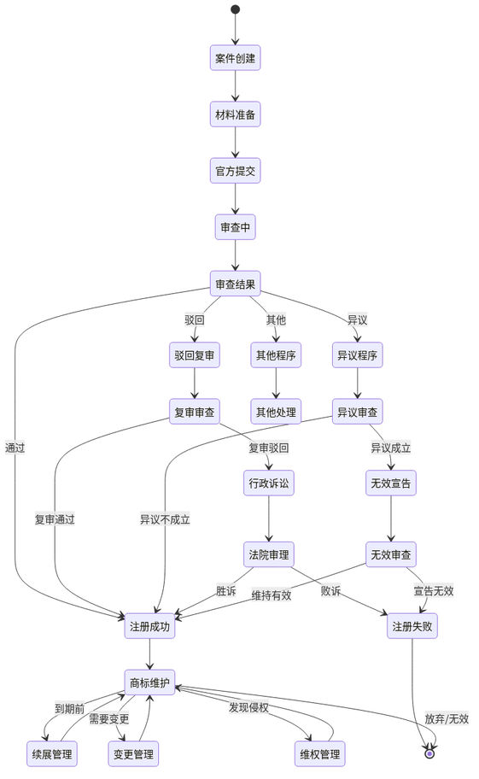

5.2 跨角色协作流程（以驳回复审为例）
详细展示法务、流程人员、外部律所三方在驳回复审案件中的协作流程：
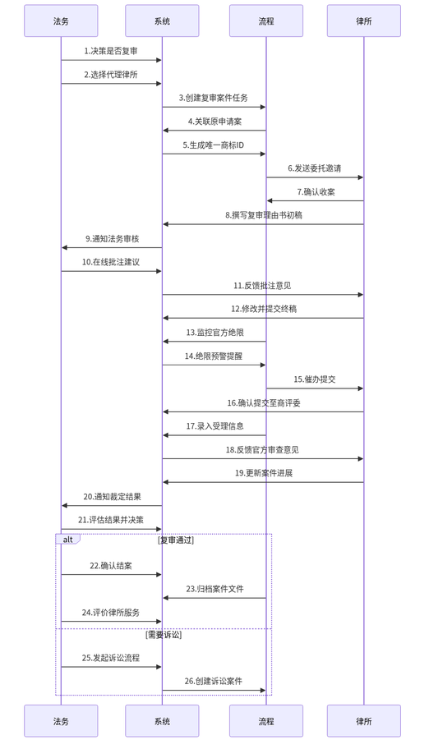

5.3 费用管控全流程
商标案件费用从预算到分析的全链路数字化管理：
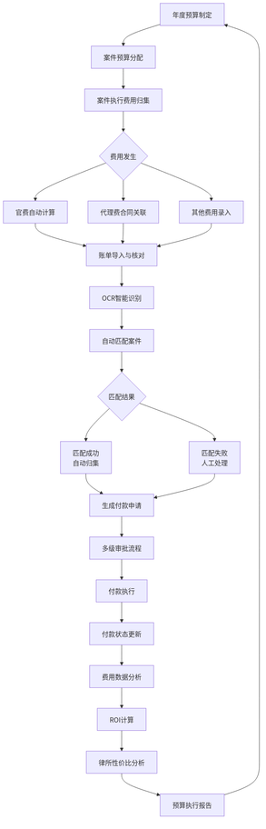

5.4 期限计算与管理流程
三重期限管控体系确保零遗漏：
官方绝限计算逻辑：
1. 基于案件类型和国别确定法定期限
2. 自动识别节假日和非工作日
3. 考虑时区差异（海外案件）
4. 支持期限延长规则（如补正、异议等）
内部处理期限设置：
1. 在官方绝限前设置内部缓冲期
2. 按处理环节分解内部期限
3. 设置多级预警机制（提前7天、3天、1天）
4. 逾期自动升级通知级别
客户汇报期限管理：
1. 基于客户合同约定设置汇报节点
2. 自动生成汇报模板和内容
3. 支持个性化汇报周期设置
4. 汇报完成状态跟踪

六、非功能性需求

6.1 性能需求
响应时间要求：
- 页面首屏加载时间：≤2秒（90%用户）
- 复杂查询和报表生成：≤5秒（90%用户）
- 文件上传速度：≥5MB/秒（局域网环境）
- API接口响应时间：≤500毫秒（95%请求）
系统容量要求：
- 支持单租户管理10万+商标数据量
- 支持并发用户数：≥500人同时在线
- 支持年度案件处理量：≥5000件
- 支持文件存储总量：≥10TB
数据处理能力：
- 批量导入处理：支持一次性导入1000条以上数据
- 批量操作响应：支持批量修改、删除等操作
- 数据导出速度：支持大数据量快速导出（Excel、PDF等格式）

6.2 安全与合规需求
数据安全：
- 数据传输加密：全站HTTPS，敏感数据端到端加密
- 数据存储加密：数据库敏感字段加密存储
- 数据备份策略：每日自动备份，保留30天，异地灾备
- 数据恢复能力：支持时间点恢复，RTO≤4小时，RPO≤1小时
访问控制：
- 身份认证：支持用户名密码、短信验证码、第三方登录
- 权限管理：基于角色的访问控制（RBAC），支持数据范围权限
- 会话管理：会话超时自动注销，支持强制下线
- 操作审计：关键操作全留痕，支持操作追溯
合规要求：
- 个人信息保护：符合《个人信息保护法》要求，敏感信息脱敏处理
- 数据出境合规：海外数据存储符合当地法律法规
- 审计合规：支持合规审计数据导出和报告生成
- 行业标准：符合知识产权行业数据管理规范
文件安全：
- 文件上传安全检测：病毒扫描、恶意代码检测
- 敏感信息识别：身份证号、银行账号等敏感信息自动识别和脱敏
- 文件访问控制：基于权限的文件访问控制，防止未授权访问
- 文件版本管理：支持文件版本控制和历史追溯

6.3 可靠性需求
系统可用性：
- 系统整体可用性：≥99.9%
- 核心业务可用性：≥99.95%
- 计划内维护窗口：每月不超过4小时，提前7天通知
容错与恢复：
- 关键服务冗余部署，支持自动故障转移
- 数据库主从复制，支持读写分离和故障切换
- 缓存集群多节点部署，防止单点故障
- 负载均衡自动健康检查，异常节点自动下线
监控与预警：
- 全链路监控：基础设施、应用服务、业务逻辑多层监控
- 智能预警：基于阈值的自动预警，支持多种通知方式
- 性能分析：支持性能瓶颈分析和优化建议
- 日志集中管理：分布式日志收集和分析
数据一致性：
- 分布式事务支持，确保数据最终一致性
- 数据同步机制，确保多系统间数据一致
- 数据校验规则，防止脏数据和异常数据

6.4 集成需求
系统需要与多个外部系统进行集成，确保数据流通和业务协同：
集成系统 | 集成内容 | 集成方式 | 优先级 | 业务价值
中国商标局官方数据库 | 商标状态、流程节点、官方文件信息同步 | API接口实时/定时同步 | P0（最高） | 确保官方数据准确性，减少人工录入
第三方商标数据库（摩知轮等） | 商标检索数据补充、监控预警数据源 | API接口调用 | P1（高） | 丰富检索数据，提高检索准确性
WIPO马德里体系API | 国际商标注册状态同步、马德里申请数据 | API接口同步 | P1（高） | 支持国际商标管理，减少人工查询
飞书/企业微信/钉钉 | 审批流接入、消息推送、日程同步 | API接口对接 | P0（最高） | 提高审批效率，实时消息通知
电子签章系统 | 委托书、共存协议等法律文件在线签署 | API接口对接 | P1（高） | 实现无纸化办公，提高签署效率
OCR引擎 | 官方文件识别、账单信息识别、证据材料识别 | API接口调用 | P0（最高） | 减少人工录入，提高数据处理效率
邮件系统 | 邮件发送与接收、邮件内容解析 | SMTP/POP3协议 | P0（最高） | 与外部沟通的主要渠道之一
财务系统 | 费用数据同步、付款状态更新 | API接口对接 | P1（高） | 实现业财一体化，减少重复录入
单点登录系统 | 统一身份认证、权限同步 | SAML/OAuth协议 | P1（高） | 简化登录流程，统一权限管理
集成技术架构：
- 采用微服务架构，各集成模块独立部署
- 支持异步消息队列，提高系统解耦和可靠性
- 提供API网关，统一接口管理和安全控制
- 支持数据缓存，减少对外部系统的依赖
集成数据流：
1. 数据同步：定时/实时从外部系统同步数据到本地
2. 数据清洗：对同步数据进行清洗、转换、标准化
3. 数据存储：将处理后的数据存储到相应数据库
4. 数据应用：业务系统使用同步数据进行业务处理
5. 数据反馈：将处理结果反馈给外部系统（如审批结果）

七、数据架构设计

7.1 核心实体关系模型
系统数据模型以"商标"为核心，构建覆盖客户、案件、期限、文档、费用等多维度的实体关系：
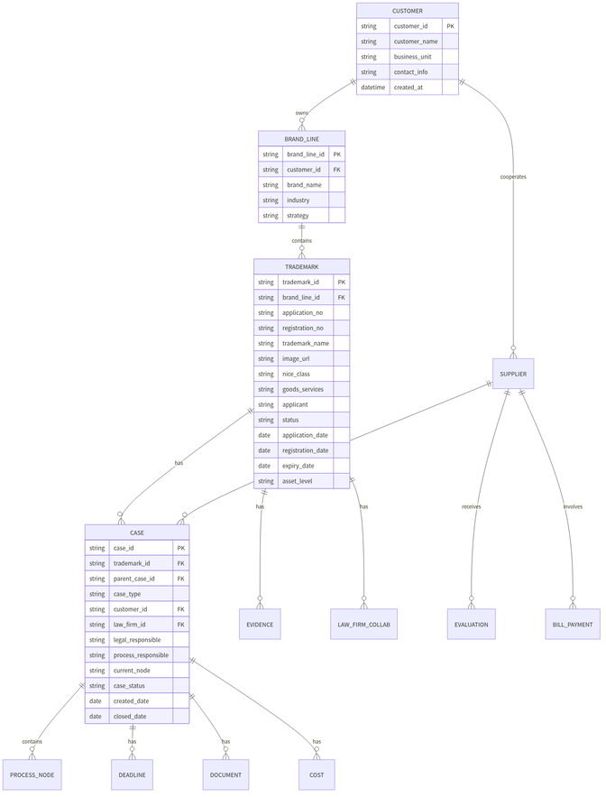

7.2 关键数据字段定义
实体 | 核心字段 | 数据类型 | 必填 | 备注
商标 | 商标ID | string(50) | 是 | 系统内唯一主键，格式：TM{年份}{序列号}
 | 申请号 | string(20) | 否 | 官方申请号，国际申请包含国别代码
 | 注册号 | string(20) | 否 | 官方注册号，注册后填充
 | 商标名称 | string(200) | 是 | 商标文字部分，支持多语言
 | 图样URL | string(500) | 否 | 商标图样存储地址，支持JPG/PNG
 | 尼斯分类 | string(100) | 是 | 商品/服务所属尼斯分类，支持多选
 | 商品服务 | text | 是 | 具体的商品/服务描述
 | 申请人 | string(200) | 是 | 商标注册申请人
 | 状态 | string(50) | 是 | 申请中/初审公告/注册/驳回/无效等
 | 申请日 | date | 是 | 官方申请日期
 | 注册日 | date | 否 | 官方注册日期，注册后填充
 | 有效期至 | date | 否 | 商标有效期截止日期
 | 品牌线 | string(100) | 是 | 所属品牌线，关联品牌线表
 | 资产等级 | string(20) | 是 | 核心/重要/一般，基于价值评估
案件 | 案件编号 | string(50) | 是 | 案件唯一编号，格式：CASE{商标ID}{类型}{序列}
 | 案件类型 | string(50) | 是 | 新申请/驳回复审/异议/无效等
 | 关联商标ID | string(50) | 是 | 关联的商标ID，外键
 | 父案件ID | string(50) | 否 | 父案件ID，用于案件关联
 | 客户 | string(100) | 是 | 案件所属客户/事业部
 | 代理律所 | string(100) | 否 | 代理案件的律所
 | 法务负责人 | string(50) | 是 | 法务端负责人
 | 流程负责人 | string(50) | 是 | 流程端负责人
 | 当前节点 | string(100) | 是 | 案件当前所处流程节点
 | 案件状态 | string(50) | 是 | 进行中/已结案/已关闭等
 | 创建日 | date | 是 | 案件创建日期
 | 结案日 | date | 否 | 案件结案日期
期限 | 期限ID | string(50) | 是 | 期限唯一标识
 | 关联案件ID | string(50) | 是 | 关联的案件ID，外键
 | 期限类型 | string(50) | 是 | 官方绝限/内部期限/客户期限
 | 到期日 | date | 是 | 期限到期日期
 | 剩余工作日 | int | 是 | 自动计算的工作日剩余数
 | 预警级别 | string(20) | 是 | 正常/预警/紧急
 | 责任人 | string(50) | 是 | 期限责任人
 | 完成状态 | string(20) | 是 | 未开始/进行中/已完成/已逾期
文档 | 文档ID | string(50) | 是 | 文档唯一标识
 | 关联案件ID | string(50) | 是 | 关联的案件ID，外键
 | 文档类型 | string(50) | 是 | 官文/理由书/证据/合同等
 | 文件URL | string(500) | 是 | 文件存储地址
 | OCR识别结果 | text | 否 | OCR识别后的文本内容
 | 上传人 | string(50) | 是 | 文档上传人
 | 上传时间 | datetime | 是 | 文档上传时间
 | 版本号 | string(20) | 是 | 文档版本号，支持版本管理
费用 | 费用ID | string(50) | 是 | 费用唯一标识
 | 关联案件ID | string(50) | 是 | 关联的案件ID，外键
 | 费用类型 | string(50) | 是 | 官费/代理费/其他费用
 | 金额 | decimal(15,2) | 是 | 费用金额
 | 币种 | string(10) | 是 | 货币类型，支持多币种
 | 律所 | string(100) | 否 | 费用关联的律所
 | 账单状态 | string(20) | 是 | 待确认/已确认/已付款
 | 付款状态 | string(20) | 是 | 待支付/支付中/已支付
 | 预算归属 | string(100) | 是 | 费用所属预算项目

7.3 数据治理规范
数据质量标准：
- 准确性：关键数据字段准确率≥99.9%
- 完整性：必填字段完整率100%
- 一致性：多系统间数据一致性≥99.5%
- 及时性：数据更新延迟≤5分钟
数据生命周期管理：
- 创建阶段：数据录入验证、格式标准化、关联关系建立
- 使用阶段：数据查询优化、缓存策略、访问控制
- 归档阶段：冷热数据分离、归档策略、历史数据查询
- 销毁阶段：数据安全删除、审计留痕
数据安全策略：
- 敏感数据加密存储和传输
- 数据访问权限最小化原则
- 数据操作完整审计日志
- 数据备份和灾难恢复机制

八、项目规划与实施

8.1 项目阶段划分
基于产品复杂度和业务优先级，将项目划分为三个阶段实施：
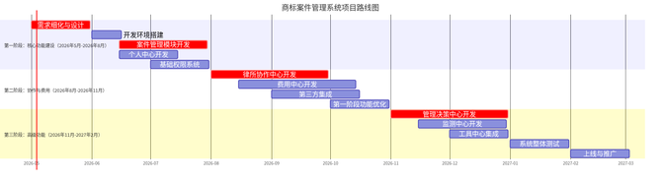

8.2 资源投入规划
核心团队配置：
- 产品经理：2人，负责需求分析、产品设计、项目管理
- UI/UX设计师：2人，负责界面设计、交互设计、用户体验优化
- 前端开发工程师：4人，负责Web端和移动端开发
- 后端开发工程师：6人，负责服务端开发、数据库设计、接口开发
- 测试工程师：3人，负责功能测试、性能测试、安全测试
- 运维工程师：2人，负责系统部署、监控、维护
外部资源需求：
- 第三方服务：OCR识别服务、短信服务、邮件服务、云存储服务
- 硬件资源：服务器集群、存储设备、网络设备
- 培训资源：用户培训材料、操作手册、视频教程
- 推广资源：市场推广、客户培训、技术支持

8.3 关键里程碑
里程碑1：需求确认与设计完成（2026年5月31日）
- 完成所有业务场景的需求确认
- 完成产品原型设计和交互设计
- 完成技术架构设计评审
里程碑2：核心功能开发完成（2026年8月31日）
- 完成案件管理、个人中心等核心功能开发
- 完成基础权限系统和数据模型
- 完成第一阶段内部测试
里程碑3：协作与费用功能上线（2026年11月30日）
- 完成律所协作中心和费用中心开发
- 完成主要第三方系统集成
- 完成试点用户部署和培训
里程碑4：全功能正式上线（2027年2月28日）
- 完成所有功能模块开发和测试
- 完成系统性能优化和安全加固
- 完成全面用户培训和正式上线

8.4 风险管理与应对
技术风险：
- 风险描述：第三方系统集成复杂度高，可能影响项目进度
- 应对措施：提前进行技术验证，制定备选方案，分阶段集成
- 负责人：技术架构师
业务风险：
- 风险描述：用户业务流程差异大，需求变更频繁
- 应对措施：采用敏捷开发模式，分批次交付，建立变更控制流程
- 负责人：产品经理
资源风险：
- 风险描述：关键人员离职或资源不足影响项目进度
- 应对措施：建立人员备份机制，加强知识共享，合理分配资源
- 负责人：项目经理
市场风险：
- 风险描述：竞争对手推出类似产品，市场竞争加剧
- 应对措施：加快开发进度，突出产品差异化优势，加强市场推广
- 负责人：市场负责人

九、成功度量与持续优化

9.1 关键成功指标
产品使用指标：
- 日活跃用户数（DAU）≥系统用户数的60%
- 月活跃用户数（MAU）≥系统用户数的90%
- 用户平均使用时长≥30分钟/天
- 功能使用率：核心功能使用率≥80%
业务价值指标：
- 案件处理效率提升：目标≥30%
- 期限逾期率降低：目标≤1%
- 费用管控透明度提升：目标≥80%
- 跨部门协作时间缩短：目标≥50%
用户满意度指标：
- 用户净推荐值（NPS）≥40
- 用户满意度评分（CSAT）≥4.5/5.0
- 用户投诉率≤2%
- 功能易用性评分≥4.0/5.0

9.2 数据监控体系
实时监控看板：
- 系统健康状态监控（CPU、内存、磁盘、网络）
- 业务关键指标监控（案件量、费用、期限等）
- 用户行为监控（登录、操作、错误等）
- 第三方服务监控（API调用成功率、响应时间等）
定期分析报告：
- 周度业务分析报告
- 月度产品使用分析报告
- 季度用户满意度调研报告
- 年度业务价值评估报告
预警机制：
- 系统异常预警（错误率、响应时间等）
- 业务异常预警（逾期率突增、费用异常等）
- 用户行为预警（活跃度下降、功能使用率低等）
- 安全事件预警（异常登录、敏感操作等）

9.3 持续优化机制
用户反馈收集：
- 在线反馈表单
- 定期用户访谈
- 用户行为数据分析
- 客户支持问题汇总
产品迭代规划：
- 每月小版本迭代（功能优化、Bug修复）
- 每季度中版本迭代（新功能增加）
- 每年大版本迭代（架构升级、重大功能改进）
优化优先级评估：
- 业务价值评估（对核心目标的贡献度）
- 用户影响评估（影响用户范围和使用频率）
- 实施成本评估（开发难度和资源需求）
- 风险程度评估（对现有功能的影响程度）

9.4 培训与支持体系
用户培训：
- 新用户入门培训（线上视频+线下培训）
- 高级功能专项培训
- 定期产品更新培训
- 最佳实践分享会
支持体系：
- 在线帮助中心（文档、视频、FAQ）
- 即时技术支持（在线客服、电话支持）
- 问题反馈渠道（问题反馈表单、用户社区）
- 紧急响应机制（7×24小时应急响应）
知识管理：
- 产品使用知识库
- 常见问题解决方案库
- 最佳实践案例库
- 用户贡献内容管理

十、总结与展望

10.1 项目总结
商标案件管理系统通过数字化、智能化手段，全面解决了传统商标管理模式的痛点，实现了"一案到底、三方协同、期限零遗漏、费控前置、品牌可视"的核心目标。系统覆盖商标全生命周期管理，打通法务、流程、律所三方协作，构建了完整的商标资产管理生态。

10.2 核心价值回顾
1. 提升管理效率：通过自动化流程、智能提醒、批量操作等功能，大幅减少人工操作，提高工作效率
2. 降低运营风险：通过三重期限管控、费用预算控制、风险预警等机制，有效降低逾期风险和费用超支风险
3. 优化资源配置：通过数据分析和可视化工具，支持科学决策，优化人力资源和财务资源配置
4. 增强协作能力：通过统一的协作平台，打破信息孤岛，提升内外部协作效率
5. 支持战略决策：通过全局视图和深度分析，为企业商标战略提供数据支持

10.3 未来展望
短期规划（1年内）：
- 完成系统全面上线和用户迁移
- 收集用户反馈，持续优化产品体验
- 拓展首批标杆客户，形成行业最佳实践
中期规划（1-3年）：
- 增加AI智能功能，如智能检索、风险预测、文档自动生成等
- 拓展国际市场，支持更多国家和地区的商标管理
- 构建商标生态平台，连接更多第三方服务
长期规划（3-5年）：
- 向全知识产权领域拓展，涵盖专利、版权等
- 构建知识产权大数据平台，提供行业洞察和趋势分析
- 探索区块链技术在知识产权保护中的应用

10.4 实施建议
1. 分阶段实施：建议按项目规划分阶段实施，先上线核心功能，再逐步完善
2. 试点先行：选择1-2个事业部或业务单元作为试点，验证效果后再全面推广
3. 用户培训：重视用户培训和支持，确保用户能够充分利用系统功能
4. 持续优化：建立持续优化机制，根据用户反馈和业务变化不断改进产品
5. 生态建设：积极构建商标管理生态，与律所、官方机构等合作伙伴建立紧密连接
商标案件管理系统不仅是一个工具，更是企业知识产权管理的数字化基础设施。通过系统的实施和应用，企业将建立起标准化、规范化、智能化的商标管理体系，为品牌建设和保护提供坚实支撑，最终实现知识产权价值最大化。

